问题追踪4

V2.1体验版

主界面

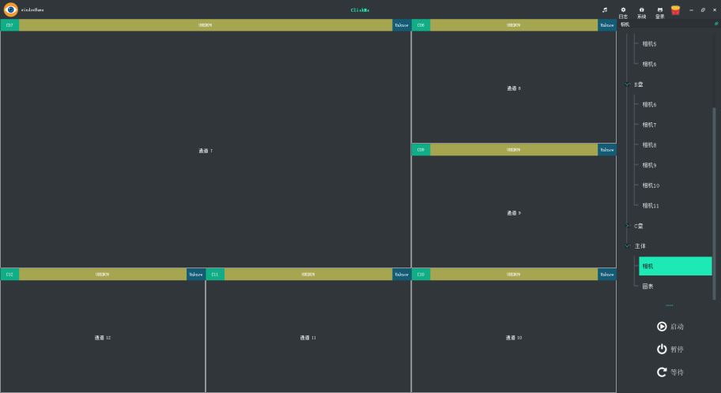

歪瑞狗德。

小记：

1. 反复点击“日志”，可 **显示/隐藏** 日志界面。
2. 16相机的子界面，效果不错。相机15与相机16，是不是用了同一个界面，还是BUG？
3. **要不右停靠条，就照搬那个100元的，万事皆休。后面说的那个底部LOG和表格的 tab page也照搬，只是界面区域大一点。”启动，停止，复位“也照搬(如图)。**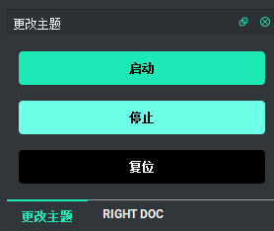
4. 像主体界面6分布局，关闭软件，再打开，是一样的就成。不然每次重新设定，不符合习贯。就是设定的布局，要能保存。
5. “功能界面的1”，边框加粗两个像素，试一下效果。。
6. 在“主体”-“图表”布局如下图：

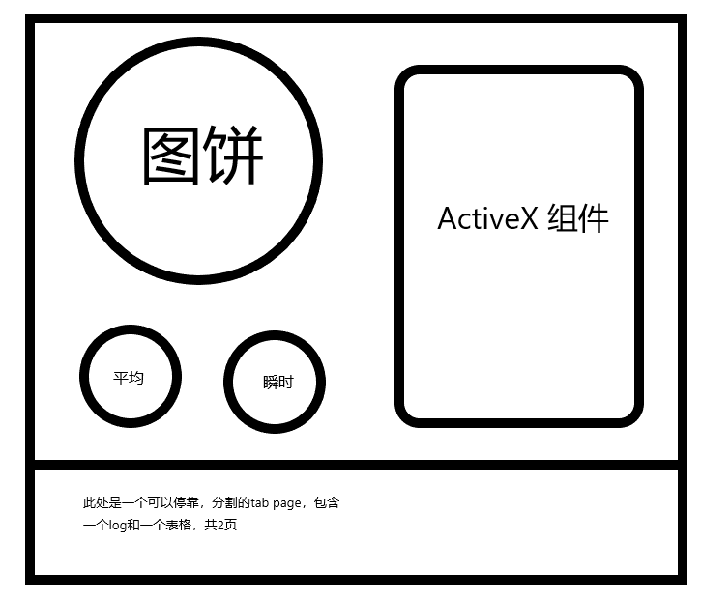

底部的tab page，没有弄，如 NO.3 所言。

其它:

无